Proyecto java web

Página web de actividades turísticas adaptada para móviles

Adrián Ferrera González

Índice:

Título pág.

Requisitos 2

Elementos 2

Funcionalidad 2

Estructura de la Base de Datos 2

Estructura Visual de la Aplicación (mockup) 3

Estructura del Servicio Web 3

Estructura del proyecto Web 4

Instalación del Proyecto 5

Utilización 6

Factores a mencionar 6

Posibles Optimizaciones 6

Requisitos:

Para haces funcionar el proyecto es necesario tener instalado un entorno java, con Apache Tomcat y MySQL server.

Elementos:

La web consta de dos partes para que funcione correctamente, en primer lugar necesitamos el servicio web llamado “ServicioWebDB2”, este servicio se encargará de realizar las inserciones y actualizaciones en la base de datos, que le indiquemos desde la página. Este servicio retornará una cadena (String) si la operación se ha realizado correctamente. El usuario no tendrá interacción directa con este servicio, únicamente a través del cliente web.

Por otro lado tenemos el cliente web que ataca este servicio para realizar las operaciones pertinentes, y además interactúa con la base de datos mediante un modelo MVC de .jsp para visualizar los datos.

Se ha de tener en cuenta que ambos proyectos tienen agregada la librería de conexión a MySQL.

Funcionalidad:

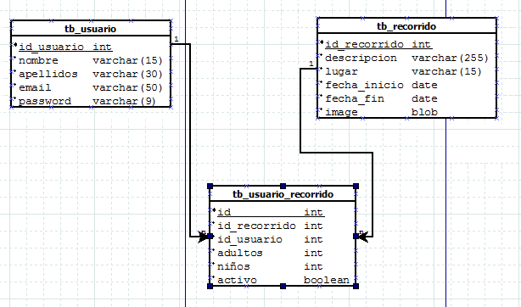 Desarrollo de una aplicación web adaptada para dispositivos móviles, con finalidad turística, que nos permita realizar la reserva de actividades deportivas y/o turísticas ofrecidas por la empresa. El usuario debe de autentificarse con un usuario (en este caso su e-mail) y una contraseña, definida durante su registro. Una vez validado podrá visualizar los eventos próximos, reservarlos o consultar sus reservas.

Uno de los principales puntos a tener en cuenta es que esta apenas consuma recursos, con la finalidad de que el cliente no sufra una notoria perdida de su tarifa datos móviles.

Estructura de la base de datos:

Además de las tres tablas indicadas, el proyecto contiene una tabla actividades y una tabla que relaciona actividades con recorridos, sin embargo estas dos tablas no se utilizan en la aplicación actual, sino que están preparadas para una utilidad posterior. A pesar de esto, no deben borrarse, debido a que alteraría el diseño interno de modelos y relaciones que tiene el proyecto implementado

Estructura visual de la aplicación (mockup):

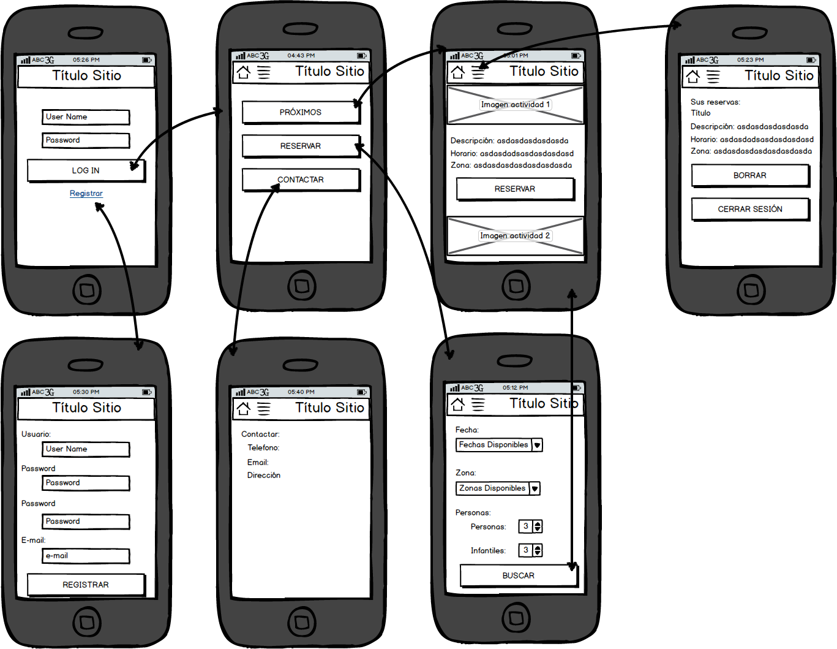

Estructura del Servicio Web:

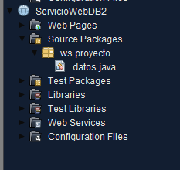 Cabe destacar que dentro de nuestro servicio web, la clase datos.java, será la que contenga las funciones de inserción y actualización en la tabla. Dentro de ella existe también una función de tipo privada, mediante la cual realizamos la conexión a la base de datos.

Estructura del Proyecto Web:

El proyecto web se basa en la siguiente estructura de árbol

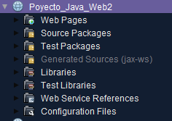

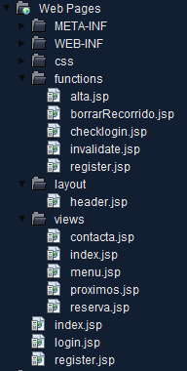Debemos resaltar el directorio “Web Pages” donde se encuentras las plantillas de nuestra página web, organizadas con la siguiente estructura:

Utilizaremos una plantilla que se llamará “index.jsp” ubicada en la raíz de este directorio, desde ella se llamarán a las vistas que se encuentran en el directorio “view”.

Las páginas ubicadas en el directorio “functions”, son páginas intermediaras que funcionan como controladores para realizar operaciones.

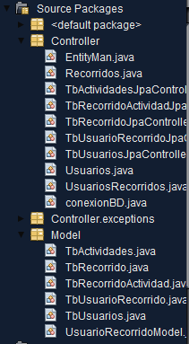

Y el paquete “Source Packages”, donde se encuentran nuestros controladores y modelos, de los cuales destacaremos los que hemos creado nosotros: “Recorridos.java”, “Usuarios.java”, “UsuariosRecorridos.java” y “conexionDB.java”.

Cada uno de ellos guarda una estricta relación con el modelo con su mismo nombre, salvo conexionDB.java que es una clase que nos permite realizar la conexión a la base de datos.

Instalación del Proyecto

Para la instalación del proyecto es necesario:

1. Tener iniciado WAMP (o sus variantes, e incluso los módulos por separado).
2. Importar la copia de seguridad de la base de datos proporcionada.
3. Tener los dos proyectos en el “Netbeans”.
4. “Deployar” primero el servicio Web.
5. Ejecutar el Proyecto Web.

A partir de este momento podemos acceder al proyecto, e incluso acceder a través desde la dirección IP, desde un dispositivo móvil conectado a la misma red.

Utilización

La utilización de la web se verá reflejada en el video (Se subirá el día 01/03/2014 por la tarde, después del evento hackron).

Factores a mencionas

* Utilización de MVC en jsp.
* Creación de clases propias
* Utilización de variables de sesión
* Utilización de páginas intermediarias “.jsp” para procesar los datos
* Refactorización del método de conexión
* Validación de email mediante expresiones regular
* Utilización de “PrepareStatement” para evitar inyecciones SQL.

Posibles optimizaciones:

* Verificar que cuando no se selecciona una fecha y un lugar, que vuelva a redirigirnos a la misma página
* En el elemento “select” de lugares y fechas, que no aparezcan valores repetidos.
* Paginación de próximos eventos.